ESCUELA DE COMERCIO N°1 PROFESOR “JOSÉ ANTONIO CASAS”

Asignatura: Historia
Curso: 2° año Divisiones: 1ra, 2da,3ra, 4ta, 5ta, 6ta, .Turnos: Mañana y Tarde
Docentes: Cristina Argañaraz, Maizares Noemí, Oscar, Baiz Guitian, Alejandra, Velázquez. Silvia Rodríguez y Varela Mabel
TEMA: EXPANSION ULTRAMARINA.
(Pegar en carpeta
TRABAJO PRÁCTICO N° 8
ACTIVIDADES:
- LEE ATENTAMENTE LOS TEXTOS.
- En el siguiente esquema se explica las causas que provocaron la Expansión europea. Tienes que ampliar la información. Como la necesidad de los metales preciosos. La necesidad de rutas alternativas. Los avances tecnológicos, aportes de los navegantes portugueses, y el objetivo principal de los Reyes Católicos que están relacionados con la Expansión de los Musulmán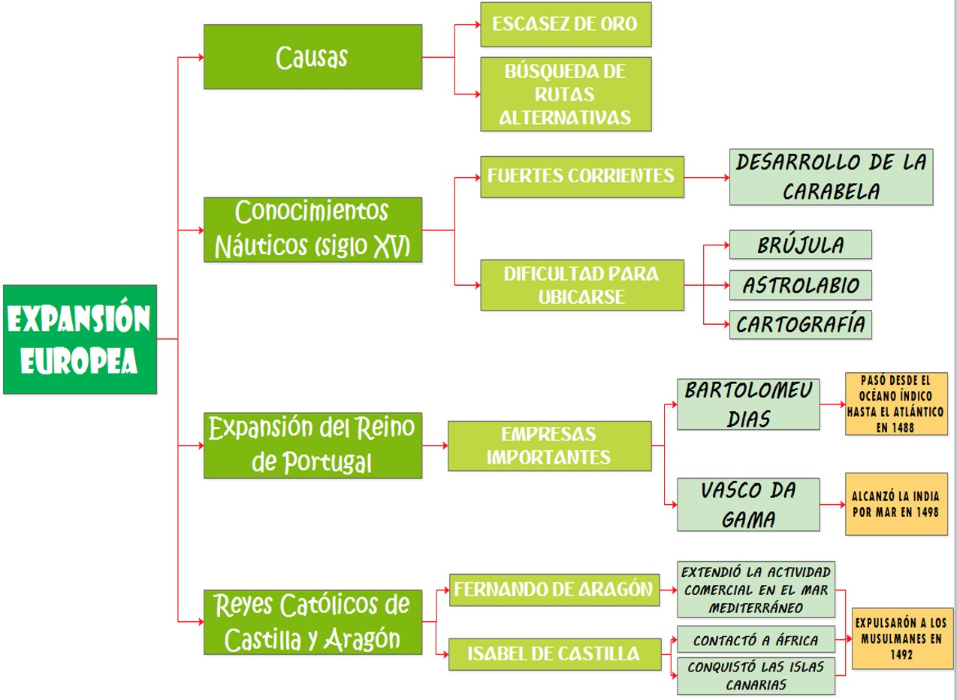
- En un mapa planisferio físico político localiza los descubrimientos geográficos de España (incluir los cuatros viajes de Colon) y Portugal. Lo pueden calcar o dibujar en caso de no contar con un mapa.

